INFORME DE LA COMISIÓN DE HACIENDA recaído en el proyecto de ley, en segundo trámite constitucional, que establece normas sobre composición, etiquetado y comercialización de los fertilizantes.

BOLETÍN N° 12.233-01

HONORABLE SENADO:
La Comisión de Hacienda tiene el honor de emitir su informe acerca del proyecto de ley de la referencia, iniciado en Mensaje de Su Excelencia el Presidente de la República, que ha sido calificado con “suma” urgencia.

A las sesiones en que la Comisión analizó este asunto concurrieron: del Ministerio de Agricultura, el asesor, señor Andrés Meneses, y la Jefa del Departamento de Control y Regulación de Insumos Agrícolas del Servicio Agrícola y Ganadero, señora Alejandra Aburto.

- - -

Cabe señalar que el proyecto de ley fue aprobado previamente, en segundo informe, por la Comisión de Agricultura.

A la Comisión de Hacienda, en tanto, le correspondió pronunciarse sobre los asuntos de su competencia, de acuerdo con lo dispuesto en el artículo 17 de la ley orgánica constitucional del Congreso Nacional y de lo acordado por la Sala del Senado en sesión de 9 de abril de 20197.

- - -

NORMAS DE QUÓRUM ESPECIAL

La Comisión de Hacienda se remite, al efecto, a lo consignado por la Comisión de Agricultura en su segundo informe.

- - -

Para efectos de lo dispuesto en el artículo 124 del Reglamento del Senado, se deja constancia de que la Comisión de Hacienda no introdujo enmiendas al texto despachado por la Comisión de Agricultura.

- - -

Previo a la discusión de los asuntos de competencia de la Comisión, el Asesor del Ministerio de Agricultura, señor Andrés Meneses, reseñó los alcances y objetivos del proyecto de ley que involucran alrededor del 30% de los costos de todo emprendimiento o proyecto agrícola.

Efectuó una presentación, en formato power point, del siguiente tenor:

1. Contexto y necesidad del proyecto de ley

Modernizar la regulación chilena en materia de fertilizantes y bioestimulantes, acorde a las necesidades del sector productivo, mejorando la información hacia el productor para la toma de decisiones y fortaleciendo las facultades para un adecuado control y fiscalización por parte del SAG.

Hoy SAG no cuenta suficientes facultades para regular y controlar los fertilizantes, por ejemplo:

•- Restringir fertilizantes por motivos distintos a la composición fisicoquímica.

•- Establecer exigencias y controles para los fertilizantes a granel líquidos.

•- Fiscalizar y muestrear en predios, salvo frente a denuncias.

SAG no tiene atribuciones para regular y controlar los bioestimulantes

Se requiere mejorar el conocimiento del SAG y usuarios sobre los fertilizantes y bioestimulantes que se comercializan a granel y envasado, en estado sólido o líquido, respecto de la composición fisicoquímica y parámetros de calidad, considerando que inciden en la eficacia agronómica de estos insumos.

Se requiere establecer, por ley, la obligación de inscripción en un Registro Único Nacional de los participantes en la cadena de producción, importación, distribución o comercialización.

2. Contenido e ideas centrales del proyecto de ley

Título I. Disposiciones generales.

●Ámbito de aplicación y objetivo (Art. 1).
●Definiciones (Art. 2)
●Atribuciones del Servicio Agrícola y Ganadero (Art. 3).

Título II. De la obligación de declarar.

Título III. De los parámetros de calidad, composición y del etiquetado.

●Información que deberán contener las etiquetas, documentos SII o folleto adjunto.

Título IV. De la toma de muestras y análisis.

Título V. De las exportaciones.

Título VI. Del Registro.

Título VII. De la fiscalización y las sanciones.

Modificaciones a otros cuerpos legales.

Disposiciones transitorias.

1. Fiscalizar los fertilizantes considerando parámetros de calidad tales como granulometría, dureza, solubilidad y pH, entre otros, además de la composición físico química;

2. Que la etiqueta o la factura contengan la composición centesimal de los elementos nutrientes y acompañantes, así como los parámetros de calidad del fertilizante;

3. Establecer exigencias y controles en relación a los fertilizantes a granel líquidos;

4. Mejorar el conocimiento de la autoridad fiscalizadora y de los usuarios acerca de fertilizantes que se comercializan a granel o envasados, en estado sólido o líquido, dada su incidencia en la eficacia agronómica de estos insumos;

1. Establecer la obligación de incorporación a un Registro del Servicio Agrícola y Ganadero de todos los participantes de la cadena productiva que involucra a los fertilizantes, es decir, la producción, importación, distribución y comercialización, como una forma de facilitar la trazabilidad y fiscalización de estos productos;

2. Incorporar la fiscalización de los bioestimulantes, productos que con la normativa vigente se encuentran en una zona gris;

3. Todo lo anterior obedece a la idea de que la autoridad pueda velar por la consistencia que debe existir entre lo señalado en la etiqueta o en la factura del producto con las auténticas cualidades del mismo.

Continuó la Jefa del Departamento de Control y Regulación de Insumos Agrícolas del Servicio Agrícola y Ganadero, señora Alejandra Agurto:

3. Hitos y plazos para la implementación de la ley
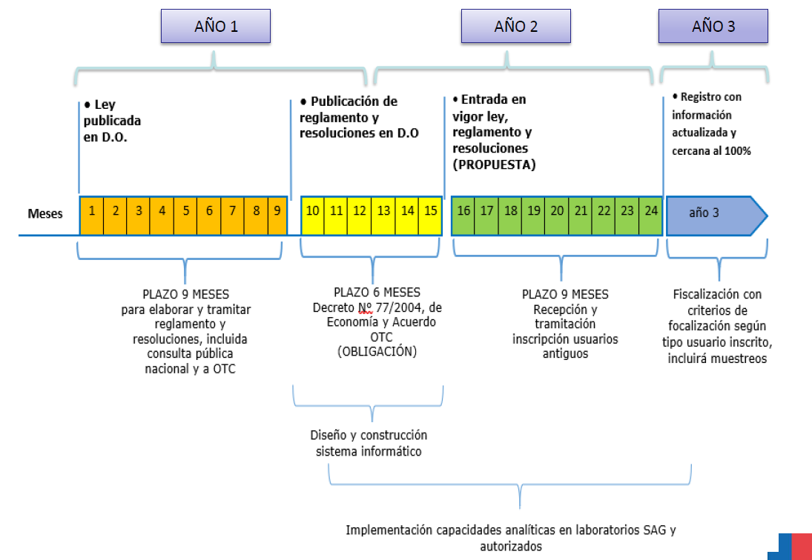

Reglamento:

• Establecerá las disposiciones y definiciones técnicas necesarias para la implementación de la ley

• Disposiciones relativas a la clasificación de fertilizantes y bioestimulantes.

• Requisitos que deberán cumplir los fabricantes, formuladores, productores, comercializadores, envasadores, tenedores, importadores y exportadores de fertilizantes y bioestimulantes.

• Forma, requisitos y demás condiciones de incorporación, suspensión y eliminación de las personas naturales y jurídicas que se inscriban en el Registro Único Nacional.

Resoluciones SAG (normas complementarias):

• Establecer los parámetros de calidad y composición aplicables a los fertilizantes y bioestimulantes que se comercializan en el territorio nacional.

• Determinar forma, tamaño, proporción, características e información que deberán contener las etiquetas de los fertilizantes y bioestimulantes (Información: composición, parámetros de calidad, origen, fecha de importación, información del importador o fabricante nacional, lote del producto, forma idónea de uso). Así también, determinará la información del fabricante nacional o importador que deberá contener la etiqueta o adjuntarse a la boleta, factura o guía de despacho o folleto.

• Regular el procedimiento de toma de muestras y análisis para la verificación de la composición y parámetros de calidad de los fertilizantes y bioestimulantes.

• Determinar la información que deberá contener el archivo público de los fertilizantes y bioestimulantes prohibidos y restringidos.

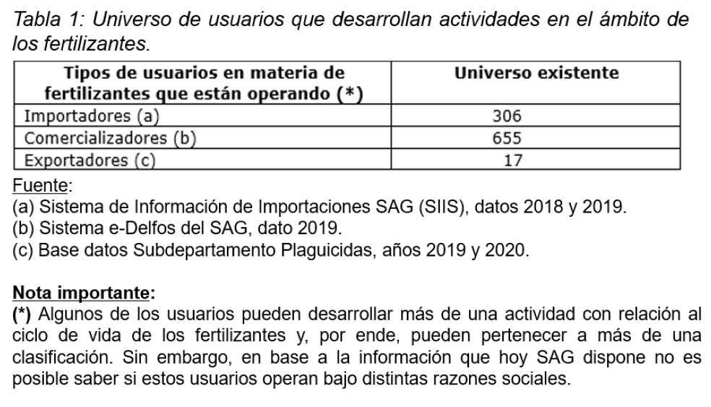

4. Efecto de la Ley sobre el presupuesto fiscal
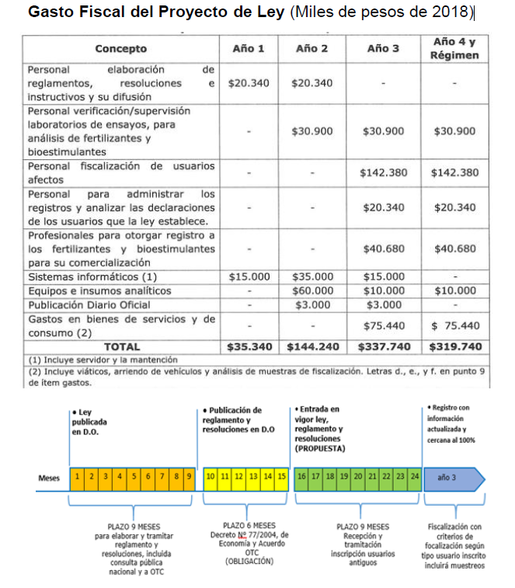

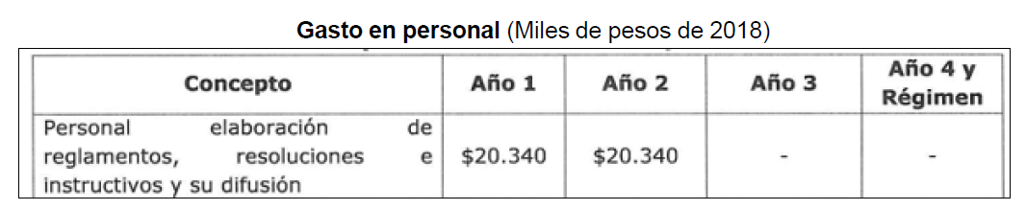

Involucra:

A nivel central:

• 1 profesional contrata grado 13 para nivel central, año 1 y 2 para apoyar la elaboración de normas y acciones de difusión.

• 1 profesional contrata grado 13 y un técnico contrata para fortalecer capacidades analíticas de Laboratorio SAG nivel central, desde año 2 en adelante.

• 1 profesional contrata grado 13, desde el año 3 en adelante, para administrar el Registro Único Nacional de participantes y analizar declaraciones de usuarios.

• 2 profesionales contrata grado 13, desde el año 3 en adelante, a cargo de proceso de levantamiento del catastro de fertilizantes y bioestimulantes.

A nivel regional:

• 7 profesionales contrata grado 13 permanentes a contar del año 3, para fiscalizar usuarios afectos a la Ley para las Regiones de Los Lagos, La Araucanía, Metropolitana, Valparaíso, Maule, Bío Bío.

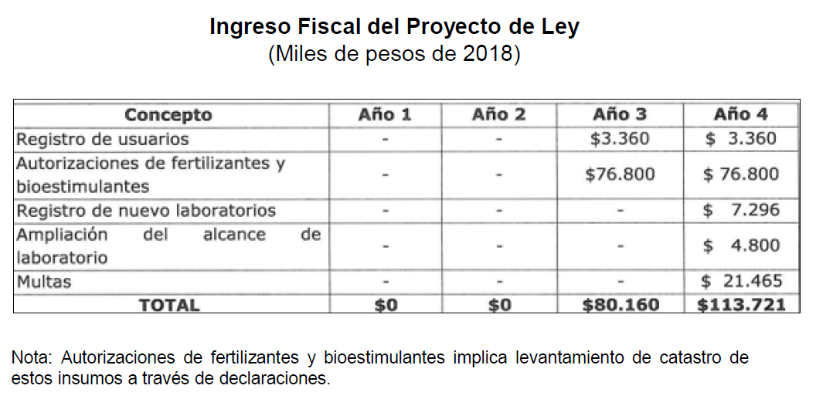

De acuerdo a lo anterior, el proyecto de ley irrogará un mayor gasto fiscal en régimen de M$319.740 y un mayor ingreso fiscal de M$80.160 en el año 3 y de M$113.721 en el año 4.

El mayor gasto fiscal que represente la aplicación de esta ley en el primer año de vigencia, se financiará con cargo al presupuesto del SAG, y en lo que faltare, podrá suplementarse con cargo a la Partida presupuestaria del Tesoro Público.

Para los años siguientes se estará a lo consignado en las Leyes de Presupuestos respectivas.

La actualización del marco legal vigente para otorgar mayores y nuevas facultades al SAG en materia de fertilizantes y bioestimulantes, respectivamente, permitirá fortalecer los programas de control y fiscalización, mejorando la disponibilidad de información y calidad de los insumos y contribuir así al desarrollo sostenible y competitivo de la agricultura nacional.

- - -

DISCUSIÓN

De conformidad con su competencia, la Comisión de Hacienda se pronunció respecto de las siguientes disposiciones del proyecto de ley: artículos 3, 12 y 16 permanentes, y tercero transitorio. Lo hizo en los términos en que fueron aprobados por la Comisión de Agricultura, como corresponde de acuerdo con lo dispuesto en el artículo 41 del Reglamento de la Corporación.

A continuación, se da cuenta de las precitadas disposiciones del proyecto de ley, así como de los acuerdos adoptados por la Comisión.

Artículo 3

Relativo a que el Servicio será el encargado de fiscalizar y velar por el cumplimiento de esta ley, y a que, entre otras medidas, deberá mantener un archivo público y actualizado con el detalle de los fertilizantes y bioestimulantes prohibidos y restringidos, dispone lo siguiente:

“Artículo 3.- El Servicio será el encargado de fiscalizar y velar por el cumplimiento de esta ley, su reglamento y demás disposiciones complementarias, y adoptar las medidas necesarias para su aplicación.

El Servicio, mediante resolución fundada, deberá restringir o prohibir la importación, fabricación, formulación, producción, distribución, tenencia y comercialización de fertilizantes que constituyan un riesgo para la salud humana, animal o sanidad vegetal, sin perjuicio de las facultades que asistan a los demás órganos de la Administración del Estado.

El Servicio deberá mantener un archivo público y actualizado con el detalle de los fertilizantes y bioestimulantes prohibidos y restringidos. El Servicio, mediante resolución, determinará la información sobre los fertilizantes y bioestimulantes prohibidos y restringidos que deberá contener el mencionado archivo.”.

Artículo 12

Crea un Registro Único Nacional, en el cual deberán inscribirse los fabricantes, formuladores, productores, comercializadores, envasadores, importadores y exportadores de fertilizantes y bioestimulantes. El Registro Único Nacional será administrado por el Servicio. Regirá para todo el territorio nacional y tendrá el carácter de público y permanente, sin perjuicio de lo establecido en las leyes números 19.628 y 20.285.

El reglamento establecerá la forma, requisitos y demás condiciones de incorporación, suspensión y eliminación de las personas naturales y jurídicas que en éste se registren.

Artículo 16

Establece que constituyen infracciones las siguientes conductas:

a) Omitir alguna de las obligaciones establecidas en el artículo 4, lo cual se sancionará con multa de 100 a 500 unidades tributarias mensuales.

b) Comercializar o poner a disposición de los usuarios o intermediarios fertilizantes y bioestimulantes que no cumplan con los requisitos establecidos en los artículos 6, 7 y 8, según corresponda, en el reglamento y en las disposiciones complementarias del Servicio, lo cual se sancionará con multa de 100 a 1.000 unidades tributarias mensuales.

c) Impedir o entorpecer cualquier acción de inspección, fiscalización o toma de muestras por parte del Servicio, lo cual se sancionará con multa de 3 a 100 unidades tributarias mensuales.

Las demás infracciones de las obligaciones contenidas en esta ley, en el reglamento o disposiciones complementarias del Servicio serán sancionadas con multa de 5 a 500 unidades tributarias mensuales.

La multa por aplicar en virtud de los literales anteriores será a beneficio fiscal y su rango dependerá de la cuantía o valor de los productos comprometidos en la infracción y, eventualmente, del daño causado al usuario.

--Los artículos 3, 12 y 16 fueron aprobados por la unanimidad de los miembros de la Comisión, Honorables Senadores señores Coloma, García, Lagos, Montes y Pizarro.

Disposiciones transitorias

Artículo tercero

Prescribe que el mayor gasto fiscal que represente la aplicación de esta ley en su primer año presupuestario de vigencia se financiará con cargo al presupuesto del Servicio Agrícola y Ganadero y, en lo que faltare, podrá suplementarse con cargo a la partida presupuestaria del Tesoro Público. Para los años siguientes se estará a lo consignado en las leyes de Presupuestos respectivas.

--Puesto en votación, el artículo tercero transitorio fue aprobado por la unanimidad de los miembros de la Comisión, Honorables Senadores señores Coloma, García, Lagos, Montes y Pizarro.

- - -

FINANCIAMIENTO

- El informe financiero N° 203 elaborado por la Dirección de Presupuestos del Ministerio de Hacienda, de 7 de noviembre de 2018, señala lo siguiente:

“I. Antecedentes

La presente ley tiene por objeto establecer las disposiciones sobre parámetros de calidad, composición, clasificación, envasado, declaración, etiquetado y trazabilidad, aplicables a la fabricación, formulación, producción, comercialización, tenencia, importación y exportación de fertilizantes.

Las disposiciones y definiciones técnicas necesarias para la implementación de la presente ley serán establecidas por su Reglamento, el que además contemplará disposiciones relativas a la clasificación y a los requisitos que deberán cumplir los fabricantes, formuladores, productores, comercializadores, envasadores, tenedores, importadores y exportadores de fertilizantes.

Las principales características del proyecto se detallan a continuación:

1. Los fabricantes, formuladores, productores, comercializadores, envasadores, importadores y exportadores de fertilizantes envasados deberán informar en sus etiquetas la composición centesimal de los elementos nutrientes y acompañantes y, asimismo, los parámetros de calidad que contienen, de acuerdo con las normas dictadas por el Servicio Agrícola Ganadero (SAG). El SAG, a través de Resolución, determinará los parámetros de calidad y composición aplicables a los fertilizantes que se comercializan en el territorio nacional y estipulará la forma, tamaño, proporción, características y contenido de las etiquetas de los mismos, velando especialmente porque la información que en ellas se contenga sea permanente o indeleble, claramente visible y de fácil comprensión para la población y en idioma español.

2. El SAG, a través de resolución, regulará el procedimiento de toma de muestras y análisis para la verificación de la composición y parámetros de calidad de los fertilizantes. Tratándose de fertilizantes importados, el Servicio podrá prescindir del análisis cuando estos cuenten con un certificado de composición y parámetros de calidad emitido por la autoridad competente del país de origen del producto o en aquellos casos en que, de acuerdo con Convenios Internacionales, el análisis resulte improcedente, una vez verificado el resultado favorable de dicho análisis. No obstante lo anterior, el SAG podrá tomar muestras destinadas a verificar la composición y parámetros de calidad de los fertilizantes importados, a fin de comprobar la veracidad de la información contenida en sus respectivos certificados.

3. Para fertilizantes con fines de exportación, el SAG podrá emitir un certificado de libre venta indicando composición y parámetros de calidad. Dichos certificados se otorgarán en virtud de resultados de análisis emitidos por laboratorios autorizados por el SAG. Los análisis deberán cumplir, además, con las normas establecidas en la presente ley, su Reglamento y demás disposiciones complementarias.

4. Se crea un Registro Único Nacional en el cual deberán inscribirse los fabricantes, formuladores, productores, comercializadores, envasadores, importadores y exportadores de fertilizantes, el cual será administrado por el Servicio. El Registro regirá para todo el territorio nacional y tendrá el carácter de público y permanente. El Reglamento establecerá la forma, requisitos y demás condiciones de incorporación, suspensión y eliminación de las personas naturales y jurídicas que en éste se registren.

5. El SAG podrá realizar inspecciones, fiscalizaciones y toma de muestras en cantidad suficiente para su análisis en cualquier momento y lugar, y en cualquier etapa del ciclo de vida de los fertilizantes.

II. Efecto del proyecto de ley sobre el Presupuesto Fiscal

Gastos

Para estimar los costos que implica este proyecto de ley se considera un horizonte de tiempo de 4 años, siendo el cuarto año donde el Proyecto ya se encuentra en régimen.

1. Se estima que para elaborar los reglamentos, resoluciones, procedimientos, diseño y levantamiento de requerimiento para el sistema informático se requiere 1 profesional adicional, a contrata, grado 13, por un costo anual de M$20.340 para los años 1 y 2.

2. Se consideró al año 1 el levantamiento de los requerimientos y diseño de un sistema informático para automatizar los procesos de registro y declaraciones que establece la ley, y su integración con los demás sistemas informáticos del Servicio involucrados (fiscalización, sancionatorio, tarifas) por un costo total anual de M$15.000. El año 2 se construirá y pondrá en producción este sistema lo que equivale a un costo total anual de M$30.000.

3. Se requiere adicionalmente y por una única vez en el año 2 un servidor para alojar la data que se genere como resultado de las transacciones que se realicen a través del sistema informático (inscripciones de usuarios, solicitudes para la autorización/registro de fertilizantes y bioestimulantes, declaraciones) por un monto total anual de M$5.000.

4. En el año 2 y con respecto al equipo analítico, se consideran equipos para análisis de composición de fertilizantes: 1 Digestor kjendal, 1 mufla, 1 espectrofotometro UV/Vis, 1 campana extracción, 1 refrigerador, 1 conservadora, 1 phmetro, 1 conductivimetro y 1 balanza por un costo total anual de M$50.000.

5. Con respecto a insumos analíticos se considera un costo total anual de M$10.000 para los procesos relacionados con los análisis de fertilizantes (controles, pruebas ciegas) desde el año 2 en adelante.

6. Para publicaciones en diario oficial y material de difusión se estima un costo total anual de $3.000 solamente para los años 2 y 3.

7. Para el año 2, 3 y en régimen se requiere la contratación de un profesional y un técnico profesional, para fortalecer las capacidades del SAG en materia de determinaciones analíticas relacionadas con las nuevas exigencias para los fertilizantes y bioestimulantes, para el laboratorio de Lo Aguirre del SAG, a objeto de posteriormente supervisar a los laboratorios autorizados. El costo correspondiente al profesional asciende a M$20.340 anuales y para el técnico profesional a M$10.560, sumando en total un costo anual de M$30.900.

8. En el año 3 y por única vez se estima un costo anual de M$15.000 para efectuar mantenciones y/o mejoras al sistema informático, situación que suele darse luego de la entrada en operación del sistema.

9. Desde el año 3 en adelante se estiman los siguientes costos:

a. Un profesional grado 13 para administrar los registros y analizar las declaraciones de los usuarios que la ley establece con costo anual de M$20.340.

b. Dos profesionales a contrata grado 13, permanentes, quienes estarán a cargo de los procesos de registro de fertilizantes y bioestimulantes con una capacidad de atención de 200 solicitudes al año. Costo total anual de M$40.680.

c. Siete profesionales a contrata grado 13, permanentes, para fiscalizar usuarios afectos a lo que establece la ley, para las regiones Los Lagos, La Araucanía, RM, Valparaíso, O'Higgins, Maulé y Bio Bio. Costo total anual de M$142.380.

d. Se calcularon en base al valor viático profesional grado 13, considerando 120 viáticos al 40%, con un valor de M$18 cada uno, un total anual de M$30.240 para estos 7 profesionales.

e. Por concepto de arriendo de vehículos se consideró el arriendo anual de 7 vehículos por 6 meses cada uno, distribuidos en 7 regiones con un valor de arriendo mensual de M$600 danto un total anual de M$25.200.

f. Análisis oficial con laboratorios autorizados para muestras de fertilizantes y bioestimulantes como parte de la fiscalización por un costo total anual de M$20.000.

El detalle se resume en la siguiente tabla:

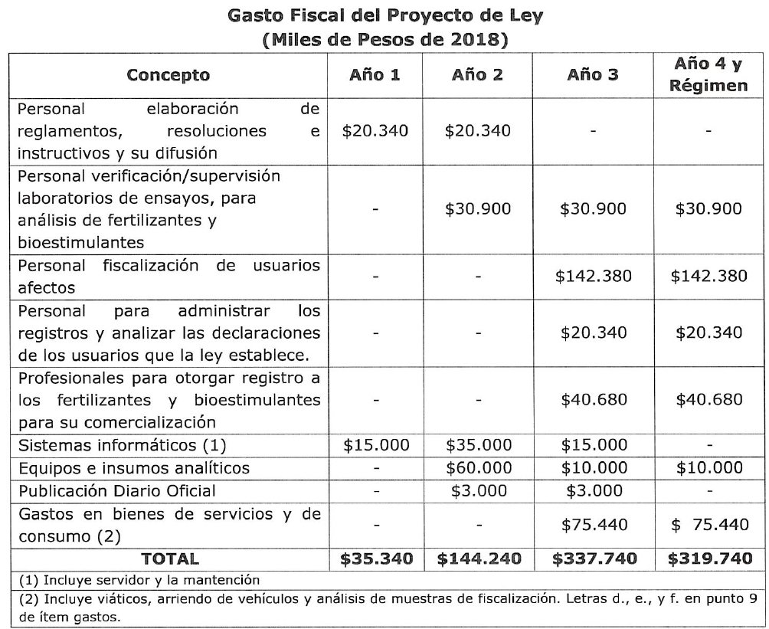

Ingresos

El presente proyecto de ley no considera en forma explícita la instancia de que el SAG cobre tarifas por el registro de los usuarios y la autorización de los fertilizantes y bioestimulantes. Sin embargo, de acuerdo a las facultades que el SAG tiene en la materia (Decreto N° 142 de 1990, del Ministerio de Agricultura), es posible aplicar las tarifas correspondientes:

a) Registro de usuarios: se consideró un universo de 1000 usuarios, de los cuales el 50 % se registra el año 3 y los demás el año 4. El valor de la inscripción correspondería al valor general que tiene establecido el SAG para este tipo de trámite que corresponde a 0,14 UTM. Se debe tener presente que esta inscripción se realiza una única vez por cada usuario. En base a esto se tendrían ingresos anuales por M$3.360 en el año 3 y 4.

b) Autorizaciones de fertilizantes y bioestimulantes: Se tomó como supuesto que al año 3 en adelante se iniciarán los procesos de registro de fertilizantes y bioestimulantes con una capacidad de atención de 200 solicitudes al año, y la aplicación de una tarifa estimada de 8 UTM por cada solicitud, usando como referencia la tarifa establecida para procesos de modificaciones de autorizaciones de plaguicidas. En base a esto se estiman ingresos anuales por M$76.800 en los años 3 y 4.

c) Registro de nuevos laboratorios: se estima que al año 4 postularán a la autorización 2 laboratorios para realizar análisis de bioestimulantes. Tomando como referencia la tarifa que hoy se aplica para laboratorios de análisis de plaguicidas y fertilizantes (76 UTM) se proyecta un ingreso anual en el año 4 de M$7.296.

d) Ampliación del alcance de laboratorio: se toma como supuesto que al año 4 postularán a la autorización 4 laboratorios para realizar los nuevos análisis aplicables a los fertilizantes. Tomando como referencia la tarifa de ampliación que hoy se aplica para laboratorios de análisis de fertilizantes (25 UTM) se estima un ingreso anual en el año 4 de M$4.800.

Se debe tener presente que esta inscripción se realiza una única vez por cada usuario. Es probable que con posterioridad al año 4, se inscriban nuevos usuarios, pero en menor cantidad, por lo que no se considera como estimación de ingresos.

En cuanto a las multas que eventualmente se aplicarán a los usuarios que infringen la nueva normativa sobre fertilizantes o bioestimulantes, se estima que del universo anual de usuarios a fiscalizar (5000 usuarios), un 9% (450 casos) incumplirá la nueva normativa en materia de fertilizantes y/o bioestimulantes, esto tomando como referencia la tasa de incumplimiento que se ha dado en los últimos años en el ámbito de los plaguicidas y fertilizantes. Si a estos 450 casos se les aplica la multa mínima que contempla la ley orgánica del SAG (5 UTM), se obtendría una recaudación anual de $M21.465.

El detalle de la estimación de ingresos se presenta en la siguiente tabla:

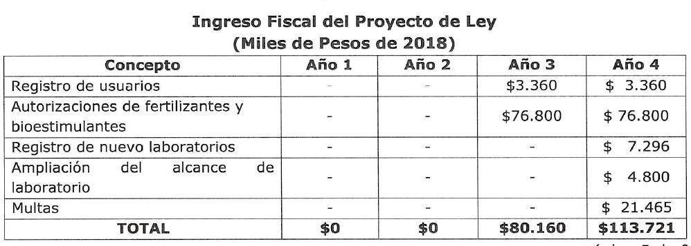

De acuerdo con lo anterior, el proyecto de ley irrogará un mayor gasto fiscal en régimen de M$319.740 y un mayor ingreso fiscal de M$80.160 en el año 3 y de M$113.721 en el año 4.

El mayor gasto fiscal que represente la aplicación de esta ley en su primer año presupuestario de vigencia, se financiará con cargo al presupuesto del Servicio Agrícola y Ganadero, y en lo que faltare, podrá suplementarse con cargo a la Partida presupuestaria del Tesoro Público. Para los años siguientes se estará a lo consignado en las Leyes de Presupuestos respectivas.”.

- Posteriormente, la Dirección de Presupuestos emitió un nuevo informe financiero, complementario, N° 26, de 27 de enero de 2020, que se acompañó a unas indicaciones formuladas por el Ejecutivo. Su contenido literal es el siguiente:

“I. Antecedentes

Las presentes indicaciones contemplan los siguientes aspectos:

1. Se incluye una definición de bioestimulantes y se ajusta la redacción para incluirlos en esta regulación.

2. Incorpora el concepto de ciclo de vida en las definiciones de la ley.

3. Obliga al Servicio Agrícola y Ganadero (SAG) a restringir o prohibir la importación, fabricación, formulación, producción, distribución, tenencia y comercialización de fertilizantes que constituyan un riesgo para la salud humana, animal o sanidad vegetal.

4. Señala que el SAG deberá mantener un archivo público con el detalle de estos productos restringidos o prohibidos.

5. Se dispone que el procedimiento de toma de muestras y de análisis sea regulado por el SAG mediante resolución.

6. Se establece que las personas naturales o jurídicas que sean productores, fabricantes, formuladores, comercializadores, envasadores, importadores y exportadores de fertilizantes y bioestimulantes, que cuenten con iniciación de actividades ante el Servicio de Impuestos Internos, deberán solicitar su inscripción ai Servicio en el Registro Único Nacional dentro de 12 meses desde la entrada en vigor del reglamento.

II. Efecto del proyecto de ley sobre el Presupuesto Fiscal

Conforme con lo anterior, la aplicación de las presentes indicaciones no irrogará un mayor gasto fiscal.

III. Fuentes de información

1. Indicaciones al proyecto de ley que establece normas sobre composición, etiquetado y comercialización de los fertilizantes (Boletín N° 12.233-01). Santiago, 27 de enero de 2020.

2. Comparado del proyecto de ley que establece normas sobre composición, etiquetado y comercialización de los fertilizantes (Boletín N° 12.233-01). 22 de enero de 2020.

3. Minuta explicativa indicaciones proyecto de ley que establece normas sobre composición, etiquetado y comercialización de los fertilizantes (Boletín N° 12.233-01). Ministerio de Agricultura. 22 de enero de 2020.”.

Se deja constancia de los precedentes informes financieros en cumplimiento de lo dispuesto en el artículo 17, inciso segundo, de la Ley Orgánica Constitucional del Congreso Nacional.

- - -

En mérito de los acuerdos anteriormente expuestos, la Comisión de Hacienda tiene el honor de proponeros la aprobación del proyecto de ley en los mismos términos en que fue despachado por la Comisión de Agricultura, cuyo texto es el siguiente:

TEXTO DEL PROYECTO

PROYECTO DE LEY:

“PROYECTO DE LEY QUE ESTABLECE NORMAS SOBRE COMPOSICIÓN, ETIQUETADO Y COMERCIALIZACIÓN DE LOS FERTILIZANTES Y BIOESTIMULANTES”

“TÍTULO I
DISPOSICIONES GENERALES

Artículo 1.- Esta ley tiene por objeto establecer disposiciones sobre parámetros de calidad, composición, clasificación, envasado, declaración, etiquetado y trazabilidad aplicables a la fabricación, formulación, producción, comercialización, tenencia, importación y exportación de fertilizantes y bioestimulantes sin perjuicio de las demás normas que les resulten aplicables.

Las disposiciones y definiciones técnicas necesarias para la implementación de esta ley serán establecidas por un reglamento dictado por el Ministerio de Agricultura, el que además contemplará disposiciones relativas a la clasificación y a los requisitos que deberán cumplir los fabricantes, formuladores, productores, comercializadores, envasadores, tenedores, importadores y exportadores de fertilizantes y de bioestimulantes.

Sin perjuicio de las obligaciones y requisitos que se establecen en esta ley, los fertilizantes que se pretendan utilizar en agricultura orgánica deberán, además, sujetarse a los criterios y requisitos establecidos en la ley N° 20.089, que Crea el Sistema Nacional de Certificación de Productos Orgánicos Agrícolas, y su normativa complementaria.

Artículo 2.- Para efectos de esta ley, se aplicarán las siguientes definiciones:

a) Bioestimulante: sustancia o mezcla de sustancias o microorganismos, aplicables a semillas, plantas o rizósfera y que, estimulan los procesos naturales de nutrición de las plantas, con el objeto de mejorar la eficiencia en el uso de nutrientes, la tolerancia al estrés abiótico, los atributos de calidad, o la disponibilidad de nutrientes inmovilizados en el suelo o en la rizosfera.

b) Ciclo de vida: periodo que cubre todas las etapas o fases que atraviesan los insumos regulados por esta ley, desde su fabricación, producción, o formulación hasta su aplicación o disposición final, en su caso.

c) Comercializador o distribuidor: toda persona natural o jurídica que vende o distribuye fertilizantes y bioestimulantes sin modificar las características del producto.

d) Composición: contenido de nutrientes principales, nutrientes secundarios o micronutrientes, impurezas y contaminantes presentes en los fertilizantes y bioestimulantes.

e) Enmienda: todo producto o mezcla de sustancias de carácter inorgánico, orgánico o biológico que, incorporadas al suelo, modifican o mejoran sus características físicas, químicas o biológicas, sin perjuicio de su valor como fertilizantes.

f) Envase: recipiente cerrado que facilita el transporte y almacenamiento de un fertilizante o un bioestimulante.

g) Etiqueta: texto impreso o fijado en el envase en que se identifica el producto contenido y sus características, según las disposiciones aplicables en cada caso, conforme a los certificados emitidos en el país de origen por la autoridad competente o a los resultados de los análisis realizados localmente en laboratorios reconocidos por el Servicio Agrícola y Ganadero.

h) Exportador: persona natural o jurídica que envía fertilizantes o bioestimulantes nacionales o nacionalizados para su uso o consumo en el extranjero.

i) Fabricante: persona natural o jurídica responsable de la elaboración de fertilizantes o bioestimulantes. Se considerará fabricante a todo productor, importador o envasador, así como a cualquier distribuidor que modifique las características físicas o químicas de fertilizantes o bioestimulantes.

j) Fertilizante: material orgánico o inorgánico, de origen natural o sintético, que, en razón de su contenido en nutrientes, facilita el crecimiento de las plantas, aumenta su rendimiento y mejora la calidad de las cosechas o que, por su acción específica, modifica la fertilidad del suelo o sus características físicas, químicas o biológicas, o la nutrición de las plantas al aplicarlos al follaje. Este concepto incluye las enmiendas y los abonos.

k) Fertilizante a granel: aquel que se transporta y vende sin envasar, al cual no pueda adherirse una etiqueta.

l) Fertilizante de composición heterogénea: aquel que posee una conformación o combinación de elementos no uniforme.

m) Fertilizante de composición homogénea: aquel que posee una formulación estandarizada y uniforme susceptible de ser reproducida con características idénticas.

n) Formulador: persona natural o jurídica dedicada a la función, directamente o por intermedio de terceros, de mezclar proporcionalmente elementos o productos fertilizantes o componentes de enmiendas, con o sin ayuda de coadyuvantes de formulación.

o) Importador: persona natural o jurídica que introduce legalmente fertilizantes o bioestimulantes extranjeros para su uso o consumo en el país.

p) Parámetros de calidad: propiedades químicas, físicas o biológicas que caracterizan a un fertilizante, tales como granulometría, solubilidad, higroscopicidad, pH y dureza.

q) Productor: persona natural o jurídica dedicada a la función, directamente o por intermedio de terceros, de extraer o elaborar un fertilizante de origen natural.

r) Servicio: Servicio Agrícola y Ganadero.

s) Tenencia: posesión o almacenamiento de fertilizantes o bioestimulantes en un lugar específico por un tiempo determinado.

t) Trazabilidad: conjunto de medidas y procedimientos destinados a comprobar la composición y parámetros de calidad de los fertilizantes a lo largo de su ciclo de vida.

u) Usuario: persona natural o jurídica que aplica fertilizantes o bioestimulantes con fines agrícolas, directamente o por intermedio de terceros.

Artículo 3.- El Servicio será el encargado de fiscalizar y velar por el cumplimiento de esta ley, su reglamento y demás disposiciones complementarias, y adoptar las medidas necesarias para su aplicación.

El Servicio, mediante resolución fundada, deberá restringir o prohibir la importación, fabricación, formulación, producción, distribución, tenencia y comercialización de fertilizantes que constituyan un riesgo para la salud humana, animal o sanidad vegetal, sin perjuicio de las facultades que asistan a los demás órganos de la Administración del Estado.

El Servicio deberá mantener un archivo público y actualizado con el detalle de los fertilizantes y bioestimulantes prohibidos y restringidos. El Servicio, mediante resolución, determinará la información sobre los fertilizantes y bioestimulantes prohibidos y restringidos que deberá contener el mencionado archivo.

TÍTULO II
DE LA OBLIGACIÓN DE DECLARAR

Artículo 4.- Los productores, fabricantes, formuladores, comercializadores, envasadores, importadores y exportadores de fertilizantes, y bioestimulantes y aquellas personas que en el ejercicio de su actividad los utilicen para fines distintos al uso agrícola, deberán inscribirse en el Registro Único Nacional establecido en el artículo 12. Esta inscripción deberá efectuarse en un plazo no superior a treinta días, contado desde la fecha de presentación de la declaración jurada de iniciación de actividades ante el Servicio de Impuestos Internos, y se practicará de acuerdo con las condiciones y requisitos establecidos en el reglamento. Las personas naturales o jurídicas que por ley no estén obligadas a efectuar la mencionada declaración podrán solicitar directamente al Servicio su inscripción en los registros, para lo cual deberán indicar el destino que le darán al producto.

Las personas a que se refiere este artículo deberán comunicar al Servicio el cambio de sus domicilios, en el plazo de treinta días contado desde la ocurrencia de tales hechos.

Artículo 5.- La información entregada al Servicio en el marco de esta ley será resguardada según lo establecido en la legislación vigente, sin perjuicio de lo dispuesto en la ley N° 19.628, Sobre protección de la vida privada, y en la ley N° 20.285, Sobre acceso a la información pública.

TÍTULO III
DE LOS PARÁMETROS DE CALIDAD, COMPOSICIÓN Y DEL ETIQUETADO

Artículo 6.- Los fabricantes, formuladores, productores, comercializadores, envasadores, importadores y exportadores de fertilizantes envasados deberán informar en sus etiquetas la composición centesimal de los elementos nutrientes e impurezas y contaminantes y, asimismo, los parámetros de calidad que contienen, de acuerdo con las normas dictadas por el Servicio y su forma idónea de uso. En especial, deberán señalar la solubilidad del compuesto y granulometría, según corresponda, el origen y fabricante, la fecha de importación o fecha de fabricación o producción en el país y el lote del producto, sea nacional o importado.

En el caso de mezclas hechas por el fabricante, productor o importador, la etiqueta deberá indicar los parámetros de calidad particulares de cada uno de los fertilizantes que las componen, de acuerdo con la nomenclatura que el Servicio establezca a través de una resolución.

Tratándose de fertilizantes comercializados a granel, cualquiera sea su composición o estado, la información indicada en los incisos anteriores deberá adjuntarse a la boleta, factura o guía de despacho de dichos productos. Aquella información que no pueda contenerse en estos documentos se deberá disponer en un folleto separado que acompañe a esta documentación.

El Servicio, a través de resolución, establecerá, según corresponda, los parámetros de calidad y composición aplicables a los fertilizantes y bioestimulantes que se comercializan en el territorio nacional y determinará la forma, tamaño, proporción, características y contenido de las etiquetas de los mismos. También velará especialmente porque la información que en ellas se contenga sea permanente o indeleble, claramente visible, en idioma español y de fácil comprensión para la población. Si el envase es demasiado pequeño para contener toda la información, aquella que no pueda contenerse en la etiqueta se dispondrá en un folleto separado que acompañe a dicho envase. Este folleto se considerará parte de la etiqueta.

Tratándose de fertilizantes y bioestimulantes autorizados por el Servicio para su uso en agricultura orgánica, deberá indicarse en su etiqueta dicha condición.

En las etiquetas no podrán incluirse menciones que no correspondan o que induzcan a equívoco o error respecto del origen, composición, parámetros de calidad o demás características del producto.

Sin perjuicio de lo anterior, las etiquetas de los fertilizantes y bioestimulantes destinados a exportación podrán adecuarse a los requisitos de etiquetado de los países de destino.

Artículo 7.- Respecto de los fertilizantes de composición homogénea, la etiqueta deberá indicar los elementos que contienen y las condiciones de los mismos, de acuerdo con las normas técnicas establecidas por el Servicio mediante resolución.

Tratándose de los fertilizantes heterogéneos en composición, tales como los que provengan de procesos de extracción o yacimiento, deberá, además de lo establecido en el inciso anterior, garantizarse un contenido mínimo de nutrientes y cumplir con especificaciones de parámetros de calidad, los que deberán estar indicados en la correspondiente etiqueta o adjuntarse a la boleta, factura o guía de despacho.

El Servicio podrá determinar los rangos de tolerancia de composición y los parámetros de calidad aplicables a cada tipo de fertilizante.

Artículo 8.- A fin de velar por la trazabilidad de los fertilizantes y bioestimulantes, el Servicio, mediante resolución, determinará la información del fabricante nacional o importador que deberá contener la etiqueta o adjuntarse a la boleta, factura, guía de despacho o folleto, según corresponda, sin perjuicio de las atribuciones que asisten a los demás órganos de la Administración del Estado en la materia.

TÍTULO IV
DE LA TOMA DE MUESTRAS Y ANÁLISIS

Artículo 9.- El Servicio, mediante resolución, regulará el procedimiento de toma de muestras y análisis para la verificación de la composición y parámetros de calidad de los fertilizantes y los bioestimulantes, según corresponda, sean nacionales o importados.

El Servicio podrá prescindir del análisis de fertilizantes y bioestimulantes importados cuando éstos cuenten con un certificado de composición y parámetros de calidad emitido por la autoridad competente del país de origen del producto. En aquellos casos en que, de acuerdo con convenios internacionales, el análisis resulte improcedente, el Servicio podrá igualmente prescindir de él. No obstante lo anterior, el Servicio podrá tomar muestras destinadas a verificar la composición y parámetros de calidad de los fertilizantes y bioestimulantes importados, a fin de comprobar la veracidad de la información contenida en sus respectivos certificados.

TÍTULO V
DE LAS EXPORTACIONES

Artículo 10.- En el caso de fertilizantes y bioestimulantes con fines de exportación, el Servicio podrá, de oficio o a petición de parte, emitir un certificado de libre venta indicando composición y parámetros de calidad. Dicho certificado se otorgará en virtud de resultados de análisis emitidos por laboratorios autorizados por el Servicio o por el Laboratorio del Servicio Nacional de Aduanas. Los análisis deberán cumplir, además, con las normas establecidas en esta ley, su reglamento y demás disposiciones complementarias.

Artículo 11.- El Servicio podrá eximir del cumplimiento de determinados requisitos establecidos en esta ley a productos destinados exclusivamente a la exportación, para adecuarlos a las exigencias de los mercados extranjeros. Dicha adecuación deberá regirse por la normativa oficial del país de destino.

TÍTULO VI
DEL REGISTRO

Artículo 12.- Créase un Registro Único Nacional, en el cual deberán inscribirse los fabricantes, formuladores, productores, comercializadores, envasadores, importadores y exportadores de fertilizantes y bioestimulantes. El Registro Único Nacional será administrado por el Servicio.

El Registro regirá para todo el territorio nacional y tendrá el carácter de público y permanente, sin perjuicio de lo establecido en las leyes números 19.628 y 20.285.

El reglamento establecerá la forma, requisitos y demás condiciones de incorporación, suspensión y eliminación de las personas naturales y jurídicas que en éste se registren.

TÍTULO VII
DE LA FISCALIZACIÓN Y LAS SANCIONES

Artículo 13.- La fiscalización del cumplimiento de las disposiciones de esta ley y de las resoluciones que se dicten para su implementación corresponderá al Servicio, sin perjuicio de las facultades que asistan a los demás órganos de la Administración del Estado.

El procedimiento para establecer las sanciones que se impongan con ocasión de las infracciones de lo dispuesto en esta ley y su cuantía, se ajustará a las normas contenidas en el párrafo IV del Título I de la ley N° 18.755, que Establece normas sobre el Servicio Agrícola y Ganadero.

Artículo 14.- El Servicio podrá realizar inspecciones, fiscalizaciones y toma de muestras en cantidad suficiente para su análisis en cualquier momento y lugar, y en cualquier etapa del ciclo de vida de los fertilizantes y bioestimulantes a fin de verificar que éstos cumplan con las normas establecidas en esta ley, en el reglamento y en las disposiciones complementarias. El procedimiento de toma de muestras y de análisis será regulado por el Servicio mediante resolución, según lo indicado en el inciso primero del artículo 9.

Artículo 15.- A petición de los interesados, el Servicio podrá tomar muestras de los fertilizantes y bioestimulantes adquiridos por los usuarios a fin de verificar su composición y parámetros de calidad.

Si el fertilizante resultare con una composición diferente de la expresada en la etiqueta o en la información adjunta a la boleta, factura, guía de despacho o folleto el usuario tendrá derecho a demandar judicialmente, cuando proceda, el pago de la indemnización correspondiente, conforme a las reglas generales.

Artículo 16.- Constituyen infracciones las siguientes conductas:

a) Omitir alguna de las obligaciones establecidas en el artículo 4, lo cual se sancionará con multa de 100 a 500 unidades tributarias mensuales.

b) Comercializar o poner a disposición de los usuarios o intermediarios fertilizantes y bioestimulantes que no cumplan con los requisitos establecidos en los artículos 6, 7 y 8, según corresponda, en el reglamento y en las disposiciones complementarias del Servicio, lo cual se sancionará con multa de 100 a 1.000 unidades tributarias mensuales.

c) Impedir o entorpecer cualquier acción de inspección, fiscalización o toma de muestras por parte del Servicio, lo cual se sancionará con multa de 3 a 100 unidades tributarias mensuales.

Las demás infracciones de las obligaciones contenidas en esta ley, en el reglamento o disposiciones complementarias del Servicio serán sancionadas con multa de 5 a 500 unidades tributarias mensuales.

La multa por aplicar en virtud de los literales anteriores será a beneficio fiscal y su rango dependerá de la cuantía o valor de los productos comprometidos en la infracción y, eventualmente, del daño causado al usuario.

TÍTULO VIII
MODIFICACIONES DE OTROS CUERPOS LEGALES

Artículo 17.- Introdúcense las siguientes modificaciones en el decreto ley N° 3.557, que Establece disposiciones sobre protección agrícola:

1. Derógase la letra m) del artículo 3º.

2. Elimínase, en el enunciado del Título III, el término “Fertilizantes”, y suprímase el “Párrafo 2°- De los fertilizantes”.

3. Deróganse los artículos 37 a 41.

Artículo 18.- Derógase el artículo 11 del decreto con fuerza de ley Nº R.R.A. 25, de 1963, del Ministerio de Hacienda, Sobre bonificación y comercio de fertilizantes, desinfectantes y pesticidas.

Artículo 19.- Introdúcense las siguientes modificaciones en la ley N° 18.755, que Establece normas sobre el Servicio Agrícola y Ganadero, deroga la ley N° 16.640 y otras disposiciones:

1. Reemplázase en el artículo 2 el término “agropecuario” por “silvoagropecuario”.

2. Incorpórase en la letra m) del artículo 3, a continuación de la expresión “fertilizantes,” la expresión “bioestimulantes,”.

3. Modifícase el artículo 13 de la siguiente manera:

a) Incorpórase el siguiente inciso segundo, nuevo, pasando los actuales incisos segundo y tercero, a ser tercero y cuarto, respectivamente:

“Asimismo, en el cumplimiento de sus labores fiscalizadoras, podrán requerir y examinar toda la documentación que se relacione con las actividades sometidas a la fiscalización del Servicio, tales como libros, facturas y guías de despacho, pudiendo solicitar de los fiscalizados las aclaraciones que sean necesarias para dar cumplimiento a su cometido.”.

b) Sustitúyese en el inciso segundo, que pasa a ser tercero, la expresión “el inciso anterior” por “los incisos anteriores”.

c) Reemplázase en el inciso tercero, que pasa a ser cuarto, las palabras “del Crimen” por “de Garantía”.

4. Reemplázase en el inciso tercero del artículo 14 bis la frase “y previa autorización fundada del Director Regional del Servicio, la que podrá concederse por cualquier medio que permita acreditar su otorgamiento.” por la siguiente: “, las que deberán ser ratificadas por el Director Regional mediante resolución.”.

5. Modifícase el artículo 19 de la siguiente forma:

a) Reemplázase el texto “se notificarán por medio de cédulas que contengan la copia íntegra de la resolución y los datos necesarios para su acertada inteligencia. Estas cédulas se dejarán por un funcionario del Servicio en el domicilio del interesado o de su apoderado, si lo tuviere, dejando testimonio escrito de su actuación.”, por la siguiente frase: “deberán notificarse de acuerdo a lo dispuesto en el Párrafo 1° del Capítulo III de la ley N° 19.880, que Establece bases de los procedimientos administrativos que rigen los actos de los órganos de la Administración del Estado, o la que la reemplace.”.

b) Agrégase el siguiente inciso segundo:

“Sin perjuicio de lo anterior, las notificaciones podrán realizarse a través de correo electrónico cuando el interesado haya manifestado expresamente en el procedimiento su voluntad de ser notificado por esta vía.”.

DISPOSICIONES TRANSITORIAS

Artículo primero.- Esta ley entrará en vigencia transcurrido quince meses desde su publicación en el Diario Oficial. Los plazos a que se refiere el artículo 4 comenzarán a correr una vez que entre en vigencia esta ley.

Artículo segundo.- El reglamento a que se refiere el artículo 1°, deberá dictarse en el plazo de nueve meses a contar de la publicación de la presente ley en el Diario Oficial y será́ suscrito por el Ministro de Agricultura.

Artículo tercero.- El mayor gasto fiscal que represente la aplicación de esta ley en su primer año presupuestario de vigencia se financiará con cargo al presupuesto del Servicio Agrícola y Ganadero y, en lo que faltare, podrá suplementarse con cargo a la partida presupuestaria del Tesoro Público. Para los años siguientes se estará a lo consignado en las leyes de presupuestos respectivas.

Artículo cuarto.- Las personas naturales o jurídicas que sean productores, fabricantes, formuladores, comercializadores, envasadores, importadores y exportadores de fertilizantes y bioestimulantes, que a la fecha de entrada en vigor de la presente ley y su reglamento cuenten con iniciación de actividades ante el Servicio de Impuestos Internos, deberán solicitar su inscripción al Servicio en el Registro Único Nacional dentro del plazo de nueve meses contado desde la entrada en vigor del reglamento.”.

- - -

Acordado en sesiones celebradas los días 29 de septiembre y 6 de octubre de 2020, con asistencia de los Honorables Senadores señores Jorge Pizarro Soto (Presidente), Juan Antonio Coloma Correa, José García Ruminot, Ricardo Lagos Weber y Carlos Montes Cisternas.

A 6 de octubre de 2020.

*El presente informe se suscribe sólo por la secretaria de la Comisión en virtud del acuerdo de Comités de 15 de abril de 2020, que autoriza proceder de esta manera.

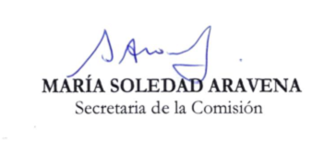

RESUMEN EJECUTIVO

INFORME DE LA COMISIÓN DE HACIENDA, RECAÍDO EN EL PROYECTO DE LEY, EN SEGUNDO TRÁMITE CONSTITUCIONAL, QUE ESTABLECE NORMAS SOBRE COMPOSICIÓN, ETIQUETADO Y COMERCIALIZACIÓN DE LOS FERTILIZANTES.

BOLETÍN N° 12.233-01

I. OBJETIVOS DEL PROYECTO PROPUESTO POR LA COMISIÓN: establecer disposiciones sobre parámetros de calidad, composición, clasificación, envasado, declaración, etiquetado y trazabilidad, aplicables a la fabricación, formulación, producción, comercialización, tenencia, importación y exportación de fertilizantes.

II ACUERDOS: Artículos 3, 12 y 16 permanentes y artículo tercero transitorio aprobados unanimidad 5X0.

III. ESTRUCTURA DEL PROYECTO APROBADO POR LA COMISIÓN: consta de diecinueve artículos permanentes y de cuatro disposiciones transitorias.

IV. NORMAS DE QUÓRUM ESPECIAL: la letra c) del número 3 del artículo 19 del proyecto debe aprobarse como norma de carácter de orgánica constitucional, por cuanto incide en las atribuciones de los tribunales de justicia, de conformidad a lo establecido en el artículo 77 en relación con el artículo 66 inciso segundo, ambos de la Constitución Política de la República.

V. URGENCIA: “suma”.

VI. ORIGEN e INICIATIVA: Cámara de Diputados. Mensaje de S.E. el Presidente de la República.

VII. TRÁMITE CONSTITUCIONAL: segundo trámite.

VIII. APROBACIÓN EN LA CÁMARA DE DIPUTADOS: aprobado en general por 110 votos a favor, ningún voto en contra y ninguna abstención.

IX. INICIO DE LA TRAMITACIÓN EN EL SENADO: 1 de octubre de 2019.

X. TRÁMITE REGLAMENTARIO: informe de la Comisión de Hacienda.

XI. NORMAS QUE SE MODIFICAN O QUE SE RELACIONAN CON LA MATERIA:

1.- La Constitución Política de la República, artículos 19 números 1º, que protege el derecho a la vida y a la integridad física y psíquica de la persona, y 8º, el derecho a vivir en un medio ambiente libre de contaminación.
2.- El decreto ley N° 3.557, que establece disposiciones sobre protección agrícola.
3.- El decreto con fuerza de ley Nº R.R.A. 25, de 1963, del Ministerio de Hacienda, sobre Bonificación y Comercio de Fertilizantes, Desinfectantes y Pesticidas.
4.- La ley N° 18.755, que Establece normas sobre el Servicio Agrícola y Ganadero, deroga la ley N° 16.640 y otras disposiciones.
5.- La ley N° 20.089, que Crea el Sistema Nacional de Certificación de Productos Orgánicos Agrícolas, y su normativa complementaria.
6.- La ley N° 19.628, sobre protección de la vida privada.
7.- La ley N° 20.285, sobre acceso a la información pública.

- - - - - -

Valparaíso, 6 de octubre de 2020.

